MEKK –Navrátil [29.6.08 - 13:36]
ANON [29.6.08 - 11:47] napsal ( citace ) : „macu seká dobrotu chystá odvolání proti soudnímu rozhodnutí. Pevně věří ze jenom tak se mu podaří všecko zvrátit, tak žádné vulgarity už nepíše věří že ho uznají zdravým na hlavu, no to by musel ještě vymazat všecek ten pomlouvačnej svinčík co má na na svým webu a přijmout bobříka mlčeni a psaní, ale i tak každej pozná jak to s nim je :)
(reakce) : Tento anon ( jako ti ostatní jeho soukmenovci ) jednou lže hodně nahlas, jednou potichu, jednou lže evidentně, jednou napůl, jednou hodně uráží, jednou jen mírně, jednou je malej hajzl, podruhý velkej…ovšem ustavičně a …a ustavičně a...(!) Např. nyní lže a trapně v tom, že prýýý to jsem byl jen já, co používá vulgarismy ( přičemž grázl vědomě ignoruje mé neuhasínající připomínky 30 měsíců, kterých bylo už stovky, že použity byly pouze na oplátku, a pouze 3 slovíčka hulváte, grázle, hajzle. Pak méně často dvě : blbečku, kreténe, a dost (!)…o, statní vulgarismy jsou opravdu jen vyjímkou … přesto navíc bych dodal, že to nejsou nadávky, ale označení pravdivého charakteru těch pááánůůů-anonů a že když prýý nebudu vulgarismy užívat, prýýý budu uznán že na hlavu nejsem
(( Podle této logiky jsou na hlavu samozřejmě všichni zdejší grázlové, co vulgarismy užívají )) a…a pokud dodává k těmto svým nelogickým slovům tento zdejší kretén „logickou“ myšlenku, že abych byl uznán „zdravým na hlavu“, musel prýýý bych ještě vymazat všecek svinčík ( prýýý pomlouvačný „svůj“ svinčík ) ze svého webu … no, !!!… to kdybych, blbečku anone, udělal ( vymazal svůj svinčík ), pak by to vypadalo na těch mageánských webech, asi tak, jak to předvádí ukázka viz foto níže ( a to je pouze namátkově vybráno, setina toho vašeho svinčííííku vašeho ). Tolik krásy, jemností, lásky, mírumilovnosti, pochopení a slušnosti co by pak na „vašich“ webech zbylo, to bych já rozhodně psychicky neunesl jak bych se za svá slovíčka grázl styděl…., …:

Komentuji znova 09.11.2009
Pan ANON mi vytýká „má svinstva“. A pohoršuje se, že jsou dokonce archívovaná na mém webu. A že bych je musel vymazat, abych byl uznán „zdravým“ na hlavu. (?) A že jsem (už) přestal s vulgaritama proto, že chci zpátky „papíry“ o zdravé hlavě … ( naivita ANONa je k smíchu ) … a dokonce že prý bych musel k tomu navíc přijmout >bobříka mlčení<.
A tak se vážení čtenáři podívejte na ukázku, jak by vypadal archívovaný web kdybych na fórum nechodil, a opravdu bobříka mlčení držel, což se opravdu v té době ukázky i stalo, – a tedy nedodával do Magea ty svý svinstva … tak se podívejte jak by to vypadalo bez „mých svinstev“ , a všimněte si data !

→ →

(číst seshora dolů) v ukázce jsou červené poznámky z 07/2008


ANON [18.4.08 - 14:28]
Joo a psychoušství se šíří netem o tom žádná..
ANON [19.4.08 - 22:40]
Macu vzdyt ceka te mile prijeti a budes jinej clovek mozna i stastnej
Psychiatrická léčebna Bohnice
ANON [19.4.08 - 23:30]
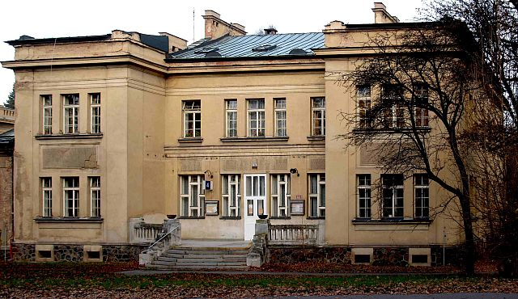
ANON [19.4.08 - 23:17]
Jen počkej ty zkurvysynu matfyzácký až tě budu parcovat hajzle ! ! ! !
ANON [19.4.08 - 22:40]
Macu vzdyt ceka te mile prijeti a budes jinej clovek mozna i stastnej
Psychiatrická léčebna Bohnice
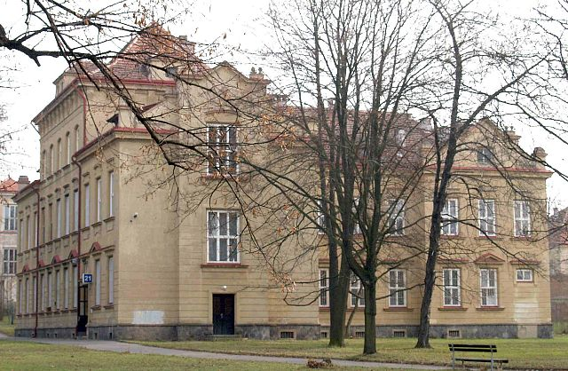

ANON [20.4.08 - 00:11]
staci ban na ip ale zas sranda skonci !!!!!!!!

ANON [20.4.08 - 15:18]
AT Macu je vsak svetovej co tak ho angazovat v nejakym cirkusu, stal by se mozna bohatej a mel by na dalsi soudni vylohy a stihani "hajzlu" :))

ANON [20.4.08 - 15:18]
AT Macu je vsak svetovej co tak ho angazovat v nejakym cirkusu, stal by se mozna bohatej a mel by na dalsi soudni vylohy a stihani "hajzlu" :))
ANON [27.4.08 - 23:31]
SRNKA [27.4.08 - 23:07] ONAN: Svěřená bolest poloviční bole
Vidíš jak seš občas rozumnej. Tak se konečně psychiatrovi svěř a hned bude půl bolesti fuč ;-)

ANON [28.4.08 - 18:07]
uz i sem se sere ten kreten Navratil, tahni do riti blbe :)
ANON [28.4.08 - 10:21]
Mnemotechnická pomůscka pro ty, co si ty dva pojmy pletou:
Mekk je psychotik zatímco Srnka je jen psychopat :-)
ANON [29.4.08 - 11:23]
Co je to tady za klauni? To je ale blbej chat.
ANON [29.4.08 - 10:26]
Macu, proti Hovnům Děčínskýho Vymaštěnce nelze argumentovat ničím. Narvi si je zpátky do držky a mazej do Beřkovic bo ti vystydne polívka. V Blázinci HDV konečně zvítězí, většího magora tam totiž ještě od založení ústavu neviděli :-)
ANON [11.5.08 - 14:30]
Macu, ty to nemáš na čele, ty to máš na papíru s kulatým razítkem státního zástupce. Chcípni debile v Bohnicích.
ANON [11.5.08 - 12:29]
Macu tak uz ani pritelkyne z tebou nevydrzela a ty soudni obsilky sis zpusobil sam svym stalym udavanim lidi, tu bolest hlavy mas proto ze se nelecis, jo komu neni rada neni ani pomoc … …
ANON [12.5.08 - 10:53]
Mekku seš ten největší debil, hajzl a dement. Chcípni zrůdo, zabij se nebo táhni do Bohnic čůráku zvadlej. Posílám ti jed na krysy a pár metrů konopnýho lana. Na dobírku ty svině.
ANON [12.5.08 - 09:37]
Mekku seš ten největší debil, hajzl a dement. Chcípni zrůdo, zabij se nebo táhni do Bohnic čůráku zvadlej. Posílám ti jed na krysy a pár metrů konopnýho lana. Na dobírku ty svině.
ANON [12.5.08 - 00:13]
Hele, tak pracuje Macu udavač
ANON [12.5.08 - 12:51]
Patafyzici všech zemí udejte se navzájem a všichni nechte jeden druhýho zavřít. To by bylo zase krásně na světě %-)))

ANON [12.5.08 - 16:31]
SARUMAN [12.5.08 - 16:21] Ne, ty dva debílci zaserou každý místo který není obehnaný ostnatým drátem. Až budou oba v Beřkovicích snad bude klid.
ANON [13.5.08 - 23:22]
BTW..definice ze slovniku cizich slov:Pábitel je člověk, který si rád domýšlí realitu, zkresluje ji, a hledá tak krásu ve všednostech a nejzákladnějších projevech a věcech lidského života.....nebude to horsi? smyslem těchto lidí sem chodit blít je :posměch, výsměch, hrubé napadání, cílená potupa lidskosti
ANON [13.5.08 - 23:13]
njo transhumanista egonista aaa bednista z ty vysoky lesni co tu osvetuje a je to uz vsecko naposrani, Suchar ma naprostou pravdu hloupoucka luza zaplavila nas svet, ano, taky si to myslím … ale smejme se jim. jenže toto co se tu předvádí není smích mírumilovný, to je posměch a urážení lidské důstojnosti
ANON [14.5.08 - 14:49]
SUCHAR [14.5.08 - 14:32] Takže zmrdi jsou to voba :-)
ANON [14.5.08 - 10:02]
Je to všechno prostý. Mekk je sprostej a hloupej šílenec a Zephir je prolhaná a hloupá svině o oba skončej v blázinci.
ANON [15.5.08 - 13:40]
Ustav berkovice je prijme s otvrenou naruci
Autor: ZEPHIR IP: 85.160.35.xxx Datum: 13.05.2008 23:30
Ale může, jenže ho nevidíte. To právě éterová teorie snadno vysvětluje.

ANON [15.5.08 - 12:50]
SRNKA [15.5.08 - 12:42]
Chcípni demente. Nikdo ti nebude nic dokazovat, protože magor jako ty stejně nikdy žádnej důkaz nepochopí. Vodnauč se úkolovat vostatní, nikdo tady nejni tvůj votrok vole.
bmw: Samozřejmě meleš píčoviny. Každej další to ví taky. Tak zalez a nevotravuj, tady je to vo tom dělat si z tebe prdel a ne ti něco dokazovat debile. Kterýmu předchozímu slovu nebudeš rozumět dneska? >B-O)

ANON [15.5.08 - 10:25]
Mekku chcípni ty starý prase. Už s tímm pohni sakryš; nějak moc dlouho to trvá kreténe práskačskej.
ANON [28.5.08 - 17:44]
Macu !!! Mazej do Beřkovic a nezasírej cizí audity kreténe !!!
ANON [28.5.08 - 13:42]
Macu kdybys nebyl magor tak bys treba psal verse a delal jiny veci na ktery stacis a mozna mas i talent, ale fyzika ouha to je asi to no matika taky cemu ani zbla nerozumis a proto ze si blazen tak se drzis toho co neumis kazdy obycejny clovek dela to co umi treba sazi stromy spravuje hodiny , enom blazen beha po svete a ukazuje svou blbost vsem ji nabizi a je ochotney polozit za ni i zivot. Kurva Macu probud se uz
ANON [28.5.08 - 13:37]
Macu tysi ty: x.t/x.t...vlnobalicek pitomosti :-)
ANON [28.5.08 - 13:30]
Macu tysi ty: x.t/x.t...vlnobalicek pitomosti :-)
ANON [27.5.08 - 09:13]
Macu jseš debil, dement, hlupák a idiot. Plácáš pojmy vo kterých vůbec nic nevíš. Bleješ sračky a jseš tak hloupej, že nevidíš, že to nedává žádnej smysl a je to xmíchu i žákům ze základky. Padej do Beřkovic nebo skoč do Labe hajzle práskačskej.
ANON [27.5.08 - 00:18]
to jsou preci horni berkovice

ANON [27.5.08 - 11:28]
"Kolik je v galaxii asteroidových polí které ještě neagregovaly na planety, hvězdy"... divny. Pros radej za Macu ten je generatorem negativni energie jak votevre hubu clovek uz je nasranej
ANON [27.5.08 - 11:15]
Aby nedoslo k nedorozumeni, nemyslim a nemluvim o ramenech galaxie. ok ? (proto ten divny termin "parabolicky paprsek" BTW spicim na kole se taky rika paprsek a nikomu to neprijde divne, jste uz trochu moc vycukani pani)
Nezasivejte zbytecne negativni energii, ono se to pak vraci jinde. Prosim za Vas. tragikomické …
ANON [27.5.08 - 11:07]
kdyz ne Macu tak Srnka jakejpak rozdl tj blby zvaneni
ANON [27.5.08 - 11:03]
ANON [27.5.08 - 10:56] videls nekdy video galaxie urychlene cca 50 000 000 x ? PS: S tim Macem dobra paranoia.
ANON [27.5.08 - 11:01]
ANON [27.5.08 - 10:56] videls nekdy video galaxie urychlene cca 50 000 000 x ? PS: S tim Macem dobra paranoia.
ANON [27.5.08 - 10:56] →… už vidí Navrátila všude … zde znalče je vidět fenomén, že tem grázlům se zdá o Navrátilovi i při nedělní povinné souloži…
ANON [27.5.08 - 10:51]Macu tyses piica - "paralbolický paprsek" kurva uz se bez lecit do tech berkovic pitomce

ANON [27.5.08 - 23:26]
Macu je preci svetovej tak mu nenadavejte !, furt doufam ze i v Berkovicich maj internet a Macu nas bude zasobovat genitalnima myslenkama LOL

ANON [27.5.08 - 23:15]
ANON [27.5.08 - 11:45]tyses stejnej zjeb :)

ANON [29.5.08 - 21:33]
ANON [29.5.08 - 20:56] di srat vole :) typické pro zdejší hyeny
ANON [30.5.08 - 14:26]
ANON [30.5.08 - 12:07]:jo ses dalsi blazen tady je blaznu nasrana hromada ((( jo, od 4 „anonů“ je tu opravdu velká hromada ho*** … ))) ses asi EF nerd = zbyta, tuto je uplne v prdeli to asi to letosni jaro vztahuje nerdy na svetlo boozii :0)
ANON [1.6.08 - 13:58]
ANON [1.6.08 - 13:49] Seš blázen. Není zač. Googluj :-) … u těch několika nadržených grázlů je blázen každý kdo má svůj osobní názor který těmto grázlům nevoní

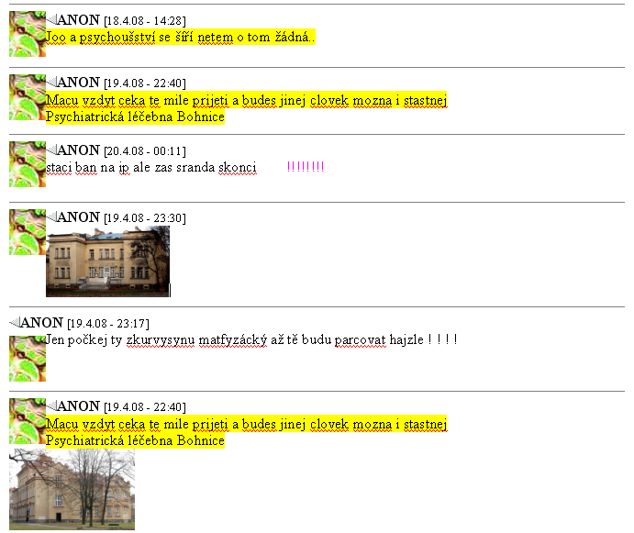

09.11.2009 , to vše je jen ukázka, z mnoha, co padalo na mou hlavu. Pane triviální ANONe, moje „svinstva“ spočívala vždy v obraně proti agresi, v označení každého grázla grázlem, hajzla hajzlem, a to až v kritice poté, co mě ten grázl urazil…úmyslně.

A tak pane slepý ANONe, už vidíte jak vypadá >dialog<, v němž se vymažou „moje svinstva“ ? - ?

